USER STORY 1 (SPIKE)

Als gebruiker kan ik alle lokalen en uren/dag uitprinten.

ACCEPTANCE CRITERIA

* Data uit databank wordt via sysout/txt-bestand uitgeprint voor 1 dag.

USER STORY 2

Als gebruiker kan ik alle lokalen van de huidige dag zien.

MOCKUP

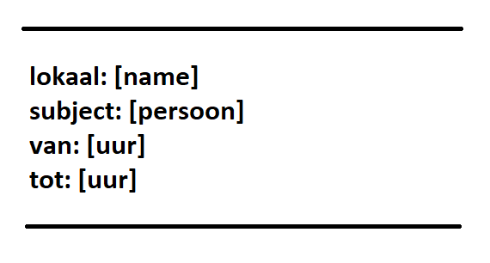

ACCEPTANCE CRITERIA

- Datums uit databank omzetten naar overzicht.

- Gebuiker kan overzicht opvragen.

- Overzicht bestaat uit alle lokalen met daarbij de uren van de huidige dag.

USER STORY 3

Als gebruiker kan ik het overzicht van lokalen downloaden naar mijn computer/gsm.

MOCKUP





ACCEPTANCE CRITERIA

- Dagoverzicht omzetten naar textbestand.

USER STORY 4

Als een gebruiker wil ik een webpagina kunnen opvragen die een dagoverzicht bevat van al de lokalen en hun status.

MOCKUP

|  |  |  |  |  |
| --- | --- | --- | --- | --- |
| D151 | 15.00 | 16.00 | 17.00 | 18.00 |

ACCEPTANCE CRITERIA

- Een webpagina met tabel aanmaken, de tabel bevat:

- Alle mogelijke uren van 1 dag tonen op de webpagina.

- Alle mogelijke lokalen tonen.

- Gegevens van het overzicht (US2) uitlezen op de webpagina (status (bezet/vrij) van lokalen per uur van de dag).

- De status van elk lokaal wordt aangeduid door de kleur van de tekst: (bezet: rood, vrij: groen)

USER STORY 5

Voeg toe op de webpagina van US4 wat de status is van de lokalen op het huidige uur.

MOCKUP

|  |  |  |  |  |
| --- | --- | --- | --- | --- |
| D151 | 15.00 | 16.00 | 17.00 | 18.00 |

ACCEPTANCE CRITERIA

* Op de webpagina wordt voor elk lokaal getoont of het lokaal op het huidige uur bezet is.
* Deze huidige status wordt op de webpagina weergegeven door de kleur van de achtergrond van het huidige uur: blauwe achtergrond.

USER STORY 6

Maak een webpagina waarop de tabel van de vorige webpagina weergegeven wordt volgens de juiste criteria.

MOCKUP

Vb.

|  |  |  |  |  |
| --- | --- | --- | --- | --- |
| D151 | 15.00 | 16.00 | 17.00 | 18.00 |

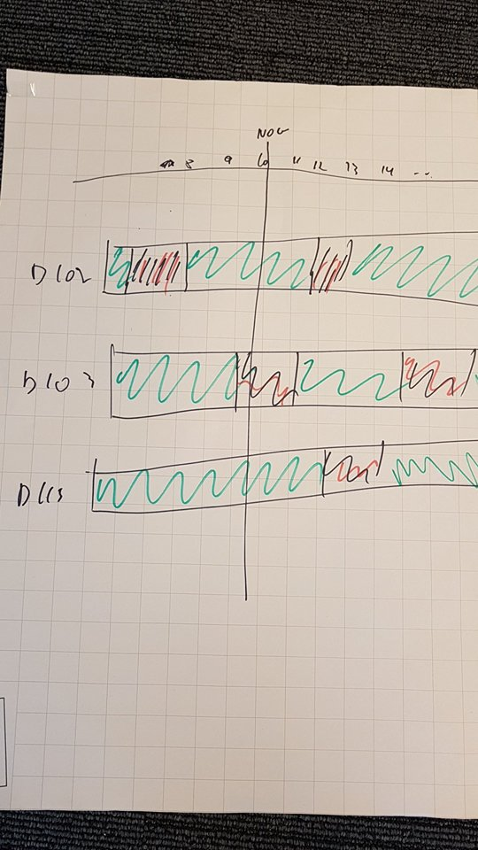

Voeg toe op de webpagina van US4 wat de status is van de lokalen op het huidige uur.

ACCEPTANCE CRITERIA

* De uren in het voorbeeld per lokaal worden nu getoont als rode/groene balken.
* Elk lokaal heeft zijn eigen balk.
* De uren worden bovenaan de tabel weergegeven.
* Lijn met huidig tijdstip (NOW) wordt in deze story nog niet gemaakt.

USER STORY 7

Zorg ervoor dat het huidige tijdstip wordt weergegeven op de webpagina.

MOCKUP

ACCEPTANCE CRITERIA

* De now-lijn verschuift over de gekleurde uurbalken van elk lokaal en duidt zo het huidige tijdstip aan.

USER STORY 8

Als gebruiker moet ik een plattegrond kunnen zien in het webinterface waar de gereserveerde lokalen als rood worden aangeduid en de vrije lokalen als groen worden aangeduid.

MOCKUP

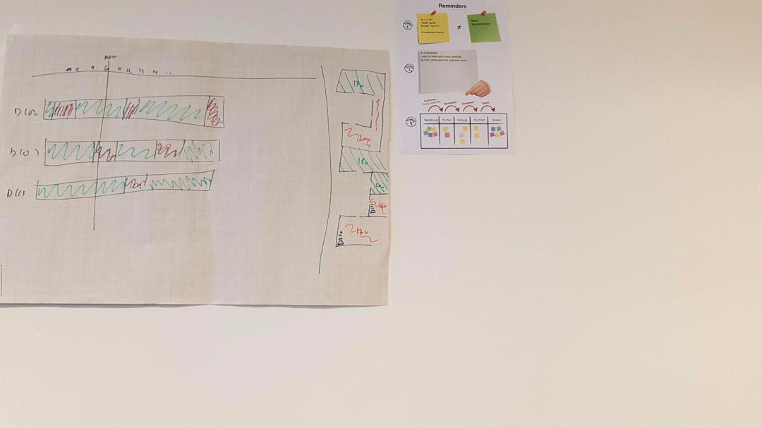

ACCEPTANCE CRITERIA

- Er moet een plattegrond op het webinterface zichtbaar zijn.

- Op de plattegrond moet er een kleurencode zichtbaar zijn voor dit moment (rood voor bezet, groen voor vrij).

- De plattegrond moet de lokaalnummers bevatten.

- Het platform moet zichzelf refreshen per 15 minuten.

USER STORY 9

Als gebruiker moet ik in het overzicht van de tabel en de plattegrond op 1 webpagina kunnen zien. Ze moeten dus samengevoegd worden.

MOCKUP

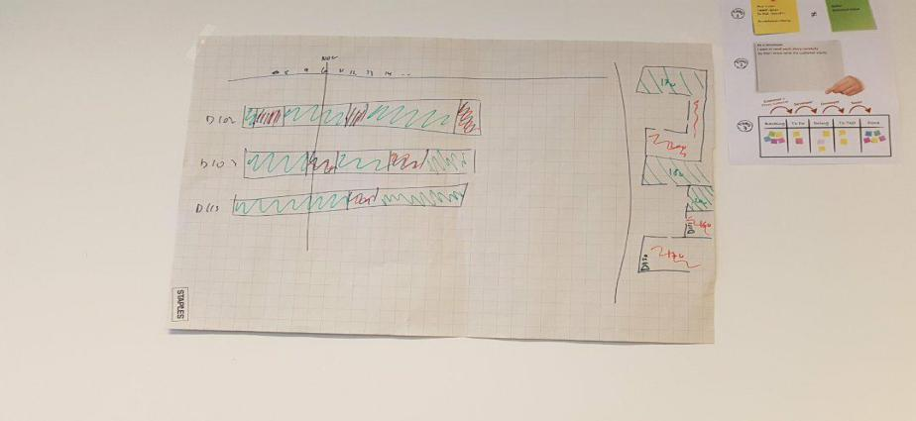



ACCEPTANCE CRITERIA

- Er moet een plattegrond met kleurencode op het webinterface zichtbaar zijn.

- Er moet een tabel met al de uren van de dag (8u tot 21u) en de lokalen met hun bezetting op het overzicht staan.

- De plattegrond word onder de tabel weergegeven worden.

- De plattegrond moet om het kwartier worden geupdate.

USER STORY 10

Als gebrijker moet ik voor elk lokaal een lijst van specificaties kunnen bekijken.

MOCKUP

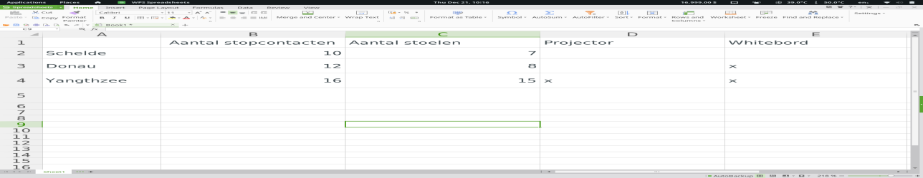

ACCEPTANCE CRITERIA

- Aantal stopcontacten moet zichtbaar zijn.

- Aantal plaatsen/stoelen moeten zichtbaar zijn.

- Biemer of niet.

- Whitebord of niet.

USER STORY 11

Als gebrijker moet ik voor elk lokaal de reservaties voor de hele dag kunnen bekijken in de tabel.

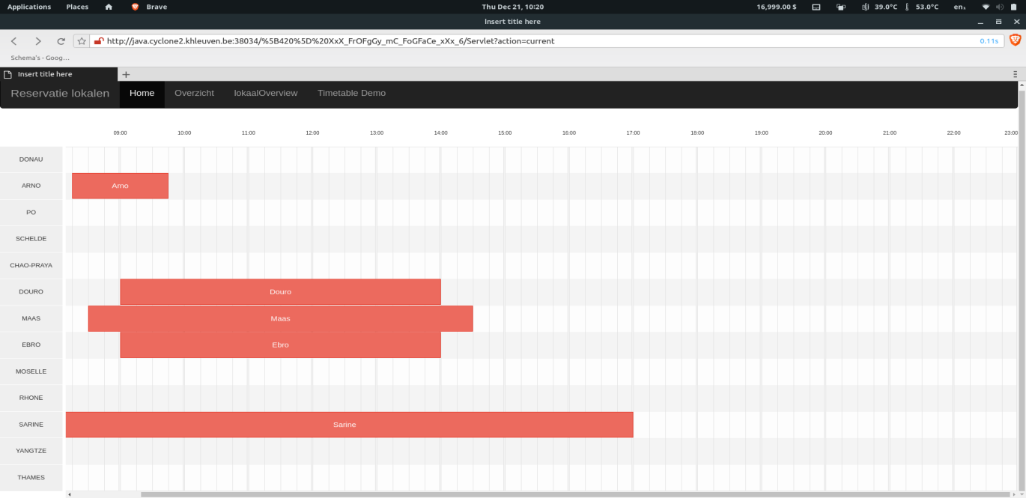MOCKUP

ACCEPTANCE CRITERIA

- De uren per lokaal moeten weergegeven worden in de tabel voor 1 dag.

- De tijdsperiode dat op de tabel moet staan is van 7u s’ochtends tot 22u s’avonds.

USER STORY 12

Als gebruiker moet ik een overzicht zien dat up to date is.

ACCEPTANCE CRITERIA

- De data die nodig is om het overview te tonen word opgeslagen on the client-side.

- Deze data moet geupdate worden om de 5min.

USER STORY 13

Als gebruiker moet ik een navigatiebar hebben met links naar de homepage, Tabel, Plattegrond en specificatiepagina.

MOCKUP

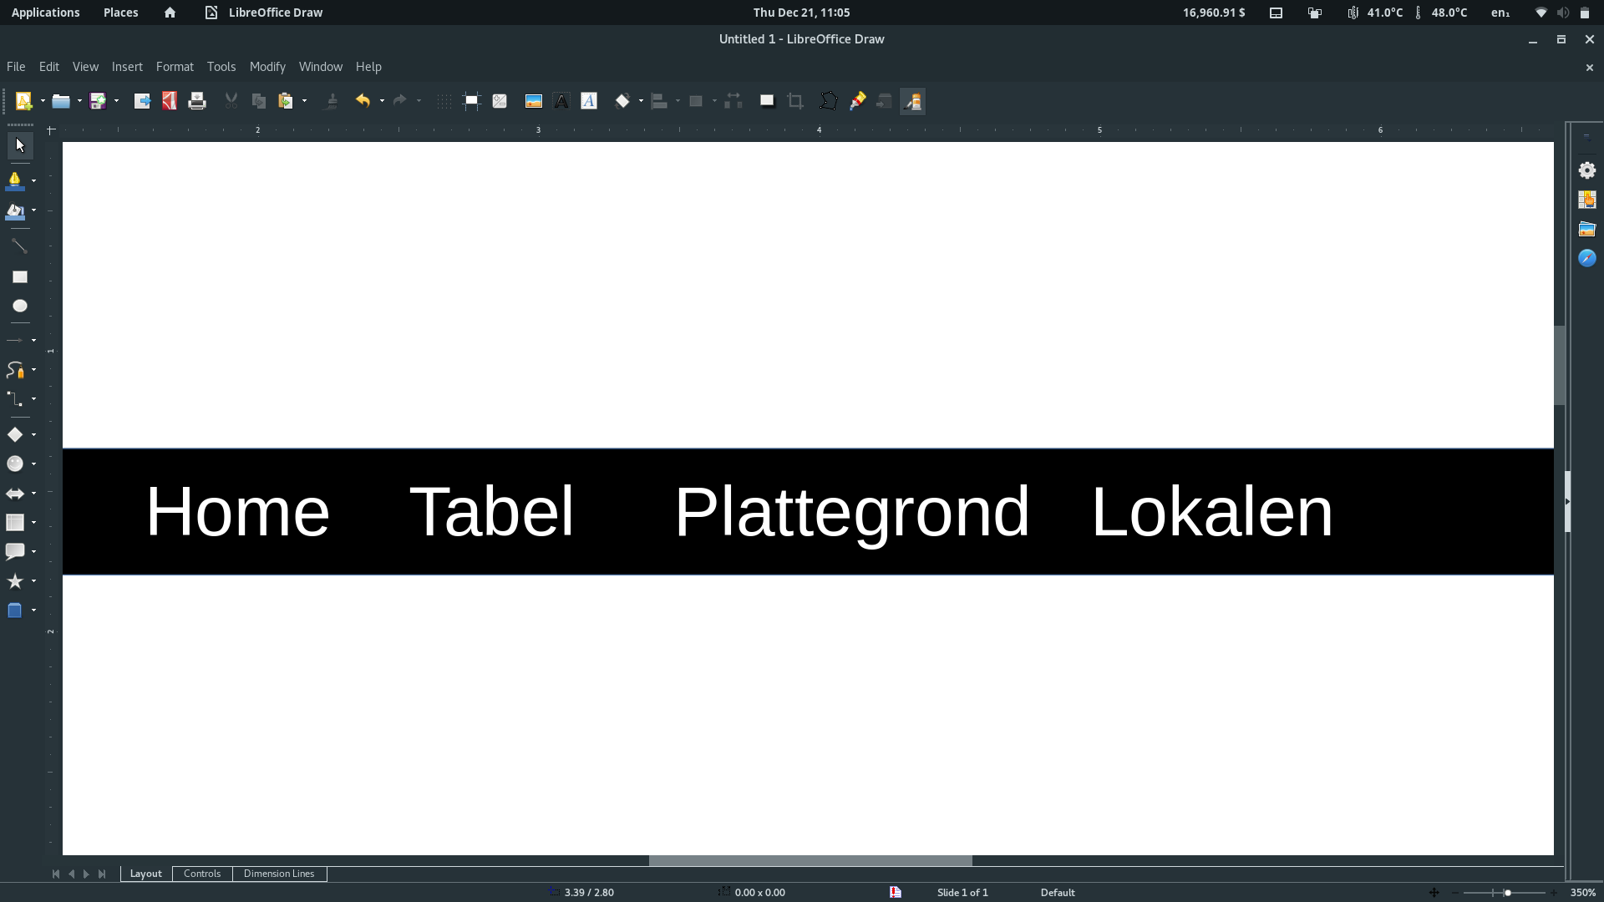

ACCEPTANCE CRITERIA

- Home moet de overzichtstabel en plattegrond bevatten.

- Tabel moet de overzichtstabel met live data bevatten.

- Plattegrond moet de plattegrond met live data bevatten.

- Lokalen moet een tabel met al de lokalen en hun specificaties bevatten.

USER STORY 14

Als gebruiker moet ik manueel het overview kunnen updaten aan de hand van een refresh knop. Dit moet op de pagina’s home, tabel en plattegrond geimplementeerd worden.

MOCKUP



ACCEPTANCE CRITERIA

- Als er op de knop word gedrukt moet er nieuwe data van de server gehaald worden.

- Deze data moet worden geimplemeteerd in de home, tabel en plattegrond pagina.